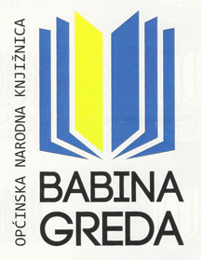

**GODIŠNJE IZVJEŠĆE O RADU**

**2018.**

Općinska narodna knjižnica

Babina Greda

Babina Greda, veljača 2019.

Osnovni podaci

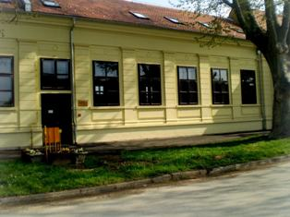

**Općinska narodna knjižnica**

**Babina Greda**

Ulica Vladimira Nazora 1

32276 Babina Greda

Telefon: 032/854-037

E-mail adresa: [knjiznica.bg@gmail.com](mailto:knjiznica.bg@gmail.com)

Web stranica: knjiznice.nsk.hr/babina-greda

Općinska narodna knjižnica Babina Greda je samostalna javna općinska ustanova, po vrsti je narodna knjižnica koja osigurava pristup znanju, informacijama i djelima mašte pomoću niza izvora i službi.

Na raspolaganju je svim članovima zajednice čime zadovoljava kulturne, informacijske i obrazovne potrebe stanovnika općine Babina Greda kao i stanovnika bliže i šire okolice te omogućuje ostvarenje prava na znanje, demokratski i osobni razvitak svakog građanina. Svojim radom knjižnica ostvaruje funkciju razvojne djelatnosti za općinu, budući da je knjižnična djelatnost važan čimbenik u izgradnji društva znanja i od javnog je interesa za Republiku Hrvatsku, a posebnog interesa za svoju lokalnu zajednicu.

Knjižnica nabavlja, stručno obrađuje, čuva i daje na korištenje knjižničnu građu u tradicionalnim oblicima i u suvremenim elektroničkim medijima te omogućuje mrežno i multimedijsko komuniciranje. Služi poticanju i širenju općeg obrazovanja, promicanju pismenosti i kulture čitanja, informiranju i stjecanju znanja, trajnom usavršavanju i učenju te, u konačnici, poboljšava kvalitetu života u maloj zajednici.

Prostor, oprema i ustroj

Prema broju stanovnika pojedinih općina odnosno gradova u Republici Hrvatskoj narodne se knjižnice mogu svrstavaju u tipove prema veličini područja, a prema tome naša knjižnica pripada VII. tipu tj. za područje do 5.000 stanovnika.

Prostori knjižnice u potpunosti zadovoljavaju potrebe za razvoj knjižničarstva u babogredskoj sredini. Ukupnom veličinom prostor je knjižnice u skladu su s preporučenim vrijednostima zadanim *Standardima za narodne knjižnice RH*, kao i sa smjernicama za razvoj babogredske knjižnice u suvremeno informacijsko središte.

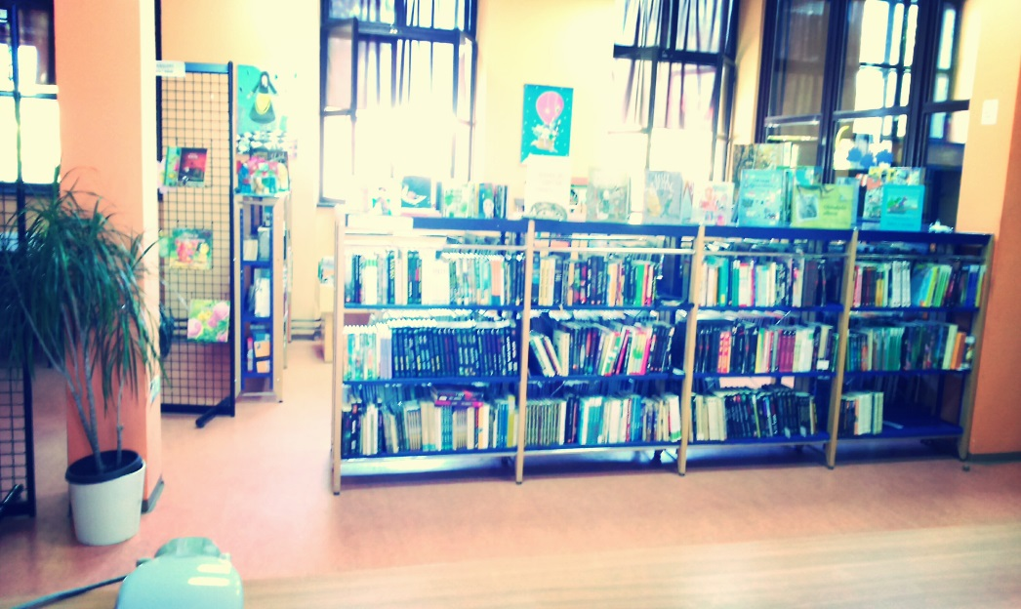

Općinska narodna knjižnica Babina Gredasmještena je u obnovljenoj i renoviranoj zgradi stare osnovne škole u centru sela, namjenski je uređena i suvremeno opremljena. Sastoji se od jedne veće prostorije u prizemlju gdje se nalaze: informativni pult, prostor za smještaj građe u otvorenom pristupu, dječji odjel, čitaonica periodike, i 4 radna mjesta za rad korisnika na računalima. Prostor je opremljen suvremenom knjižničnom i ostalom opremom ukupne površine 343 m². Knjižnica posjeduje ukupno 5 računala, od kojih je 1 računalo za potrebe djelatnika knjižnice. Sva su računala s internetskim pristupom, s najnovijom inačicom Windowsa. Knjižničnu računalnu mrežu održava varaždinska tvrtka Point d.o.o., knjižnica koristi njihov računalni program Metel-Win, aktivan u većini hrvatskih knjižnica.

U zgradi knjižnice, točnije u potkrovlju, nalazi se i višenamjenska dvorana sa sedamdeset mjesta koja se koristi po potrebi za različite književne večeri, organiziranje tribina, predavanja i edukativnih radionica, sastanke i sl.

U dvorani se nalazi ormar gdje je smještena građa zavičajne zbirke „Babina Greda i okolica“*,* koja se koristi u knjižnici uz posebnu dozvolu.

U potkrovlju knjižnice nalaze se još tri prostorije: depo knjiga, čajna kuhinja i igraonica.

Općinska narodna knjižnica Babina Greda djeluje kroz odjele:

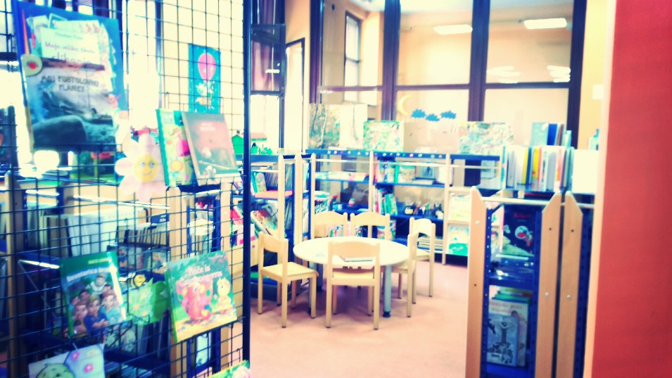**Odjel za djecu i mlade s igraonicom**

Odjel sadrži velik izbor lektire i ostalih popularnih najnovijih naslova. Također, prisutan je velik broj didaktičkih igara i igračaka koje pomažu motoričkom i kognitivnom razvoju djeteta. Igraonica nam obiluje upravo takvim, prilagođenim igračkama i igrama, no i igračkama za zabavu. Igraonica je otvorena za sve najmlađe korisnike knjižnice koji mogu boraviti u tom prostoru uz pratnju roditelja.

**Posudbeni odjel za odrasle s čitaonicom dnevnog tiska**

Nudi bogat izbor beletristike podijeljene u nekoliko nacionalnih književnosti: Hrvatska književnost (poezija, proza, drama, eseji, kritički prikazi); Američka književnost; Talijanska književnost; Njemačka književnost; Ruska književnost; Francuska književnost, Norveška književnost, Danska književnost, Švedska književnost i Ostale književnosti.

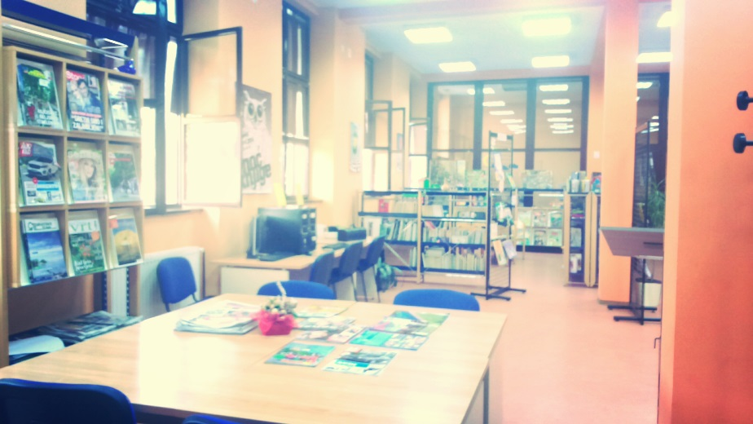Također, osim beletristike, posudbeni odjel nudi i stručnu literaturu iz područja ekonomije, prava, politike, a pokriva i osnovni izbor literature iz područja medicine, veterine, poljoprivrede, umjetnosti, filozofije, sociologije i psihologije.

Sve je dostupno korisnicima osim referentne zbirke koja se može čitati jedino u prostoru knjižnice.

Knjižnica prima 12 naslova časopisa i novina: Glas Slavonije, Vatrogasni vjesnik, Lovački list, Gospodarski list, Umirovljenički list, Hrvatska vodoprivreda, Tehno-Eko, Zeleno i plavo, Story, Lider, Globus, Hrvatske šume.

**Odjel AV građe**

Audiovizualna građa se nalazi na posudbenom odjelu i podijeljena je na igrane i animirane filmove, najpopularnije i najnovije, a ova zbirka sadrži i edukativne dokumentarne filmove.

**Zavičajna zbirka**

U zavičajnoj zbirci prikuplja se, obrađuje, smješta i čuva sva dostupna knjižna i neknjižna građu koja se u bilo kojem smislu odnosi na zavičaj:

- Publikacije objavljene na području Općine Babina Greda

- Publikacije Babogredaca i osoba koje su svojim životom i djelom

povezane sa Babinom Gredom objavljene bilo gdje u

svijetu

- Sve publikacije o Babinoj Gredi i Babogredcima objavljene bilo gdje u svijetu.

Osoblje knjižnice

U Općinskoj narodnoj knjižnici Babina Greda u 2018. godini zaposlena je jedna osoba u svojstvu ravnateljice knjižnice, Ivana Jurić, magistra knjižničarstva i magistra edukacije hrvatskog jezika i književnosti, koja je do rujna 2018. godine bila na porodiljnom i rodiljnom dopustu. Knjižnicu je za to vrijeme vodila nestručna osoba Monika Užarević, u svojstvu pomoćne knjižničarke na određeno puno radno vrijeme.

Kao samostalna knjižničarka u jednoj narodnoj knjižnici, osim vođenja knjižnice kao ravnateljica, zaposleničina je dužnost obavljati i sljedeće poslove.

- analizira informacijske potrebe zajednice i potrebe vezane za građu

* oblikuje i provodi smjernice za razvoj službe
* 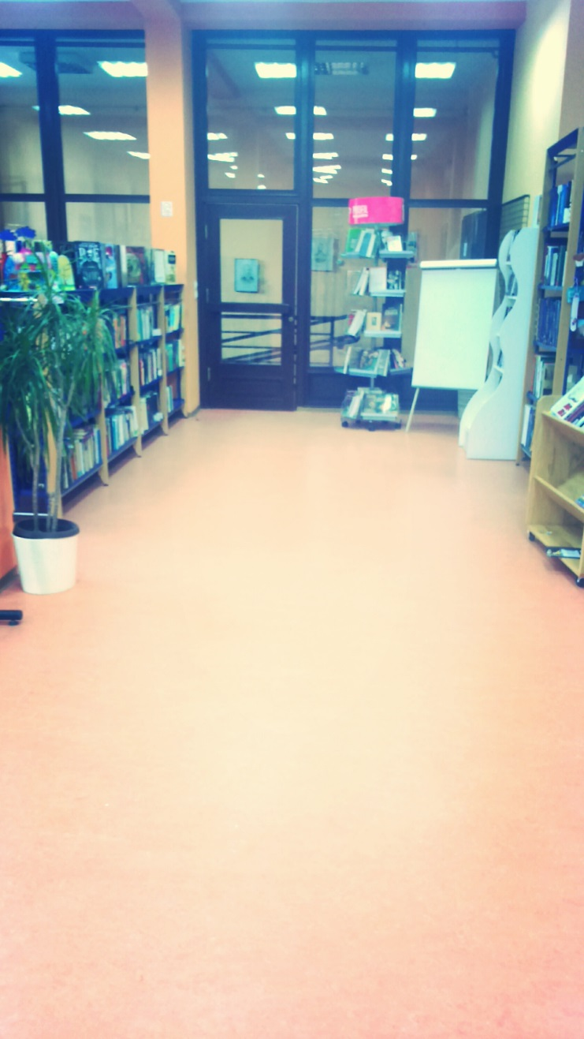razvija nabavnu politiku i sustave za knjižničnu građu
* katalogizira i klasificira građu
* podučava korisnike kako koristiti knjižnicu
* podučava informacijskim znanjima i vještinama
* pomaže korisnicima pri korištenju knjižničnom građom i informacijskom tehnologijom
* odgovara na referentne i informacijske upite služeći se odgovarajućim izvorima
* promiče programe čitanja i kulturna događanja
* uspostavlja partnerske odnose s vanjskim organizacijama
* planira i provodi proračun

Kulturna i javna djelatnost usmjerava se na predstavljanje knjižnice široj zajednici kroz sudjelovanje u osmišljavanju i izradi promidžbenog materijala, povezivanje s organizacijama, udrugama, medijima te organiziranje predavanja, izložbi, radionica, predstavljanja autora i knjiga, itd.

Knjižničarka/ravnateljica kontinuirano tijekom cijele godine obavlja stručne knjižničarske djelatnosti, koje obuhvaćaju:

1. priprema fonda (nabava knjižnične građe, prikupljanje i analiza zahtjeva korisnika, plan nabave, izbor građe, organizacija fonda, pročišćavanje i izlučivanje, revizija i otpis, procjenjivanje fonda)

2. obradba knjižnične građe (bibliografska obradba, sadržajna analiza za potrebe klasifikacije, predmetna obradba, izrada anotacija i sažetaka)

3. informacijska djelatnost (referentna zbirka, retrospektivna

pretraživanja, organizacija i izrada profila za selektivnu

diseminaciju, pretraživanje dostupnih baza podataka i kataloga, organizacija međuknjižnične posudbe)

Također, pored spomenutih, djelatnosti ravnateljice su i:

* korištenje kataloške baze podataka drugih knjižnica u obradi građe
* statistike članova po svim kategorijama upisa (vrste, godine, mjesta stanovanja, broju posuđenih jedinica, roka posudbe, isteka posudbe…)
* statistike posudbe po danima, mjesecima, vrsti građe, UDK oznakama, po računima, dobavljačima, financiranju
* statistike dokumenata i članova (top-posudba)
* revizija i otpis knjižnog fonda.

Potrebno je i osigurati dostupnost informacija o događanjima u knjižnici i novim naslovima koji se pojavljuju. Zato knjižnica ima svoju korisničku stranicu na Facebooku, i trenutačno ju prati oko 900 korisnika Facebooka. Web stranicu knjižnice također vodi i uređuje ravnateljica knjižnice.

Računovodstvo i knjigovodstvo knjižnice vodi djelatnica Općine Babina Greda u okviru svog radnog vremena. Spremačica Općine Babina Greda zadužena je za održavanje i čišćenje prostora knjižnice.

Javna i kulturna djelatnost

Za što veći odaziv korisnika , za što veću popularizaciju knjige u malim mjestima, važna stavka u svakoj kulturnoj ustanovi je program kulturno-animacijskih aktivnosti .

Kulturno-animacijske aktivnosti knjižnične ustanove mogu biti umjetničke radionice (likovne, literarne) u svrhu kreativnog razvijanja korisnika svih godina, radionice izobrazbe ( učenja novih tehnologija), igraonice za djecu s naglaskom na poticanje čitanja, književni susreti, čitanje književnih tekstova, javne tribine sa zanimljivim temama.

Program javnih i kulturnih djelatnosti za cilj ima pozitivnu popularizaciju knjige, ali i prostora babogredske knjižnice. Također, kao i svaka knjižnica, jedan od važnijih ciljeva je poticanje čitanja kod djece i mladih. Korisno i kreativno ispunjavanje slobodnog vremena preduvjet je pravilnog razvoja mladih ljudi u moderno vrijeme kada se odnos prema društvu, odnos prema vrijednostima i samom sebi mijenja. Kroz razvijanje potrebe za informiranjem i produbljivanjem opće kulture kod starijih korisnika potičemo njihovo cjeloživotno obrazovanje, daleko od svakodnevnih poslovnih i obiteljskih obveza. Nadasve, cilj ovog programa bi bio motivacija za stjecanje kvalitetnih navika u društvu kroz cijeli životni vijek.

**Aktivnosti u knjižnici**

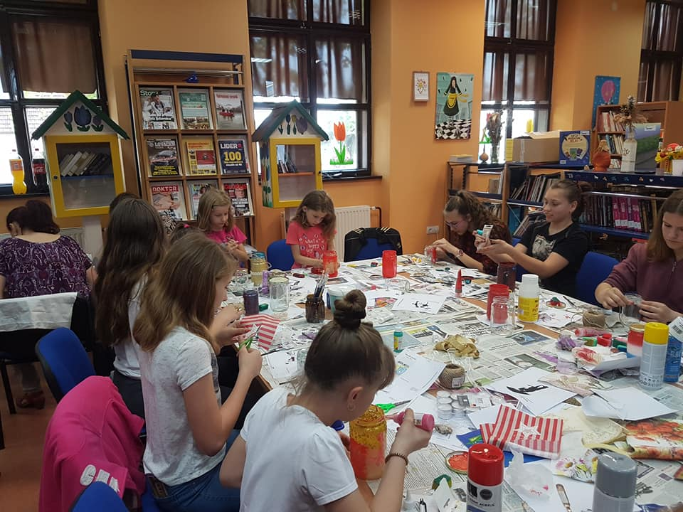**Noć knjige 23.4.**

* **Radionica izrade svijećnjaka**
* **Kino u knjižnici**
* **Akcije i popusti: Knjigu vrati, ali ne plati!**

**Čitaj u pola cijene!**

**Antikvarijat u knjižnici**

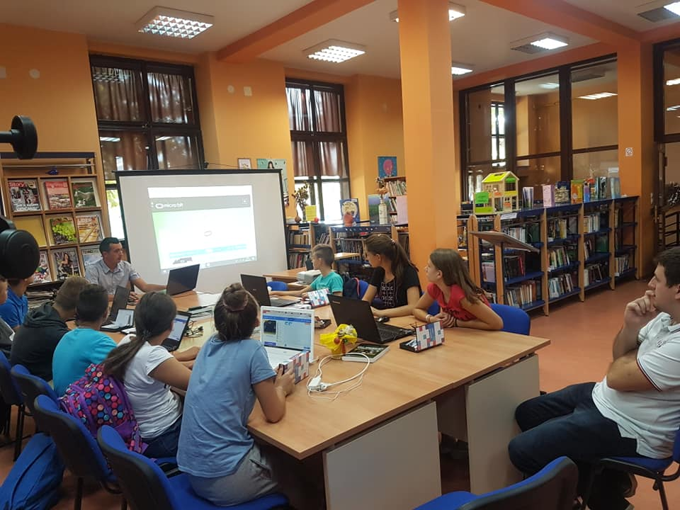

**Radionice o micro:bitovima**

Institut za razvoj i inovativnost mladih (IRIM) s projektom Croatian Makers dovodi poduke iz STEM-a i općenito novih tehnologija u škole i druge ustanove, tj. knjižnice. Pohađali smo jednu edukaciju za knjižničare u Đakovu, a druga edukacija je bila u Babinoj Gredi za učenike osmih razreda.

**Zajedno u odrastanju**

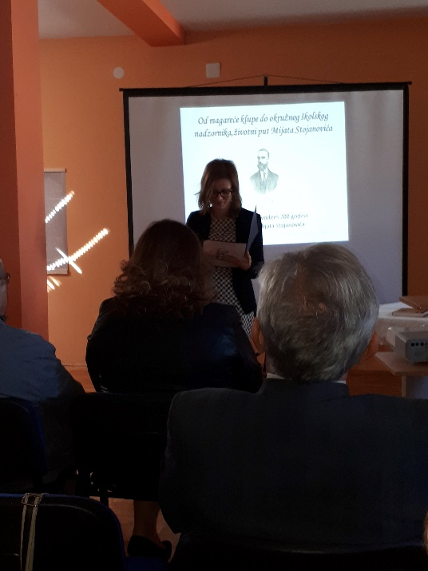Knjižnica provodi ovaj projekt već treću godinu zaredom. Projekt ima za cilj poticati čitanje u obitelji, zato nudimo besplatnu člansku iskaznicu za djecu koja su rođena u tekućoj godini i prvu slikovnicu. Iskaznicom se mogu služiti roditelji.

**Kućice knjižnice**

Projekt je i dalje aktualan u knjižničarskim krugovima. Cilj ovog projekta je ponuditi knjigu svim mještanima Babine Grede, jer svaka knjiga ima svoga čitatelja. Knjige se ne moraju vratiti u kućicu knjižnicu, a to su većinom knjige koje su otpisane iz knjižnice ili su do knjižnice došle donacijom.

**20. godišnjica rođenja Mijata Stojanovića**

26. rujna smo prigodno obilježili rođendan Mijata Stojanovića u suradnji s osnovnom školom. Iz Hrvatskog instituta za povijest, ogranka slavonsko-baranjsko-srijemskoga, dr.sc. Dinko Župan u našoj knjižnici je održao predavanje „Mijat Stojanović: od magareće klupe do školskog kanonika“.

**Mjesec hrvatske knjige**

U Mjesecu hrvatske knjige ugostili smo Katiju Romac, vilu pričopričalicu koja nam je na vizualan način predstavila svoju slikovnicu. Predstavi su prisustvovali drugi i treći razredi.

Budući da je u Mjesecu hrvatske knjige tema bila „Baš baština“, održali smo radionicu s likovnjacima, radili smo glagoljična slova od dasmase.

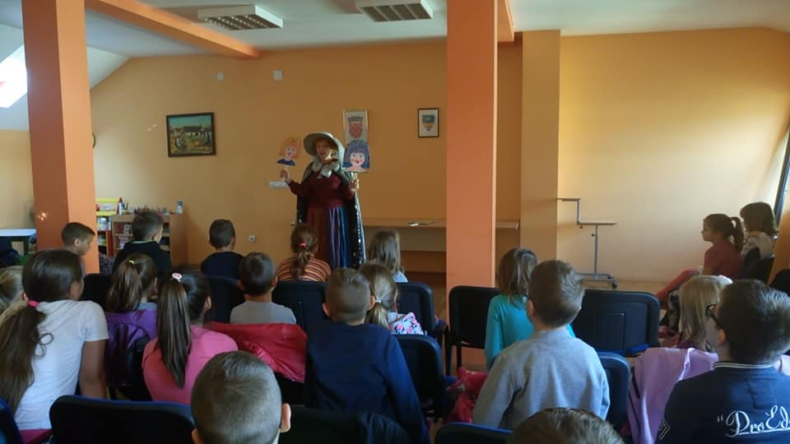

**Radionica izrade božićnih vjenčića za vrata**

Prigodno smo obilježili božićno vijeme izradom vjenčića za vrata.

**Pjesnička večer „Đuro Pavičić i prijatelji“**

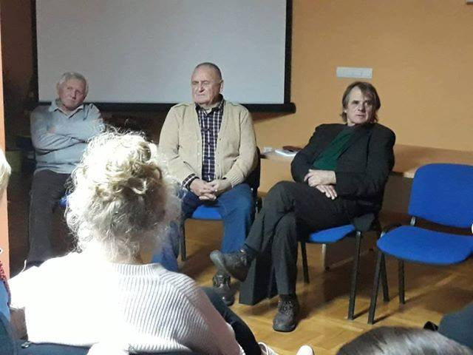Održali smo pjesničku večer s našim pjesnikom Đurom Pavičićem i prijateljima pjesnicima:

Kazimir Levaković (Rokovci)

Đuro Smolčić (Andrijaševci)

Suzana Šimunović (Đakovo)

Stjepan Lučić (Vinkovci)

Mirjana Bravić (Đakovo)

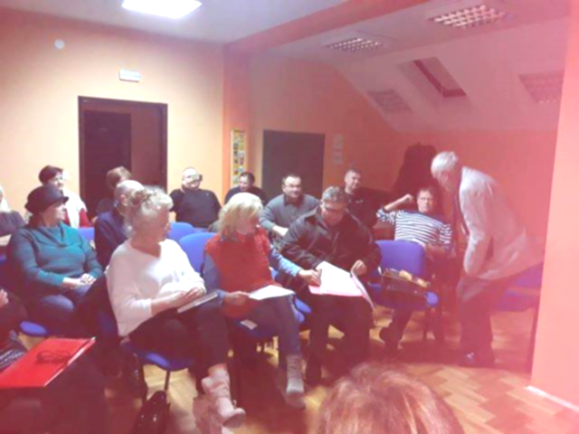Tomislav Markić (Babina Greda)

Adam Gregorović (Babina Greda)

Anica Živić (Babina Greda)

Udruga pjesnika Sv. Mihovil (Drenovci)

Antun Živić (Strizivojna)

Mirko Ćurić (Đakovo)

Večer je obilovala pjesničkom riječju i bila je dobro posjećena.

Knjižnični fond

Prinova knjižnične građe

u 2018.

Prinova knjižnične građe dostupna je iz pet

različita izvora:

* kupnjom po direktnom odabiru od

izdavača,

* otkupom građe od strane Ministarstva

kulture RH,

* poklonom građe od raznih donatora,
* otkupom Vukovarsko-srijemske

županije,

* uvođenjem knjiga koje su zatečene u depou knjižnice

Nabava u 2018. godini

|  |  |
| --- | --- |
| **Vrsta nabave** | **Broj** |
| Otkup VSŽ | 2 |
| Otkup Ministarstva kulture | 540 |
| Vlastita nabava | 679 |
| Dar | 5 |
| Zatečeni fond | 0 |
| **UKUPNO** | **1226** |

U odnosu na odjele, nabava se bilježi ovako:

Periodika

Tijekom 2018. godine knjižnica je redovito, kupnjom ili poklonom nabavljala novine i časopise, no po Standardima nije ih dužna trajno čuvati, osim po 1 primjerak dnevnih novina godinu dana (u našem slučaju čuva se Glas Slavonije). S obzirom na to, časopisi i novine su i dalje pohranjeni u depou knjižnice.

Korištenje građe u 2018. godini

Statistikom posudbe praćene knjižničnim programom MetelWin omogućeno je precizno praćenje obrtaja građe kroz posudbu izvan prostora knjižnice. Programska podrška MetelWin, uvedena u knjižnicu početkom 2008. omogućava evidenciju obrtaja građe (posudba/vraćanje/produženje) i niz različitih statističkih pokazatelja. Svaki je korisnik evidentiran bar-kodom svoje članske iskaznice i obrt svake jedinice građe zabilježen je bar-kodom te jedinice u računalnoj bazi pa su podaci u potpunosti precizni. Ukupan broj posuđenih knjiga izvan knjižnice je 6.905. No, naravno, korištenje Interneta nije izraženo u ovom grafičkom pregledu, niti u MetelWinu, jer za to ne postoji takva mogućnost, no zabilježili smo 3800 korisničkih pristupa na našoj Facebook stranici. Također, ne postoji primjereno bilježenje korištenja referentne građe, fotokopiranja, posjeta čitaoničkom odjelu.

Bilježi se porast upisa stanovnika izvan Općine – iz Slavonskog Šamca, Gundinaca, Velike Kopanice, Županje i Vinkovaca.

**Korisnici u 2018. godini**

Članarina je jednogodišnja i Knjižnica svojim korisnicima nudi ove usluge:

- posudba i korištenje knjižnične građe izvan i unutar same Knjižnice

- pomoć pri korištenju građe

- preporuke za korištenje građe

- pristup Internetu

- fotokopiranje

- skeniranje

- ispis

- boravak u čitaonici periodike

- boravak na dječjem odjelu i igraonici

Naravno, dobro došli su svi ostali mještani i gosti u našoj Knjižnici, na bilo

kojim organiziranim književnim susretima, predavanjima, radionicama,

druženjima…

**Struktura korisnika**

Knjižnica broji 303 aktivnih članova u 2018. godini Aktivni korisnici su više djeca do 15 godina u odnosu na ostale.

Financiranje

Rad knjižnice se financira iz zakonski predviđenih izvora financiranja: sredstava

osnivača (Općina Babina Greda), prihoda za posebne namjene (Ministarstvo

kulture RH i Vukovarsko-srijemska županija)

|  |  |
| --- | --- |
|  | Primljeno kn |
| Ministarstvo kulture RH | 28.000,00 |
| Vukovarsko-srijemska županija | 5.000,00 |
| Općina Babina Greda | 30.589,00 |

Zaključak

Općinska narodna knjižnica Babina Greda svojim djelovanjem osigurava pristup znanju i prepoznata je kao kulturno mjesto Općine. Potiče korisnike različitih profila na služenje dostupnim zbirkama.

Održavanjem Facebook stranice, služeći se suvremenim društvenim mrežama, Knjižnica postaje dostupnija za korisnike i ono koji nisu korisnici, pa čak i izvan Općine.

Ciljevi budućeg razvoja knjižnice neraskidivo su vezani s povećanjem broja zaposlenih i osiguravanjem opreme koja će nam pomoći obuhvatiti i marginalizirane skupine društva.

Knjižnica će nastaviti svoj rad, bez obzira na kadrovske nedostatke i nedostatke samog prostora.